职业卫生技术报告信息网上公开表
用人单位名称 |  | 唐山润峰建筑工程有限公司
项目名称 |  | 唐山润峰建筑工程有限公司年产10万平米采光天窗项目职业病危害控制效果评价
地址 |  | 唐山开平高新技术产业开发区，园区道15号
技术服务项目组人员 |  | 吴娇、卢忠伟 |  |  | 用人单位联系人 | 何静惠
现场调查人员 |  | 吴娇、卢忠伟 | 时间 | 2020/7/1 | 用人单位陪同人 | 何静惠
现场采样、检测人员 |  | 李智、苏洋 | 时间 | 2021/8/2-8/4 | 用人单位陪同人 | 何静惠
现场调查影像资料 | 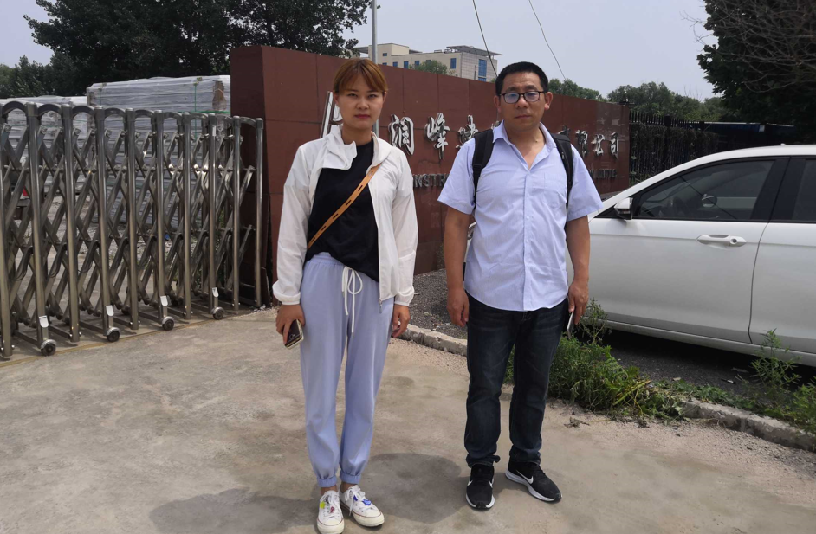
现场采样影像资料 | 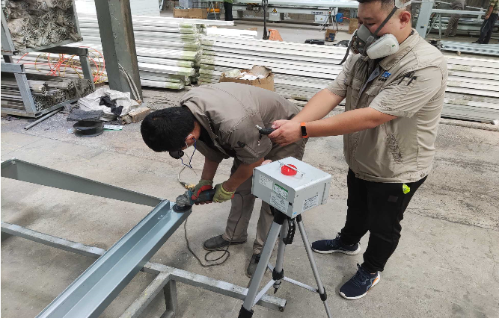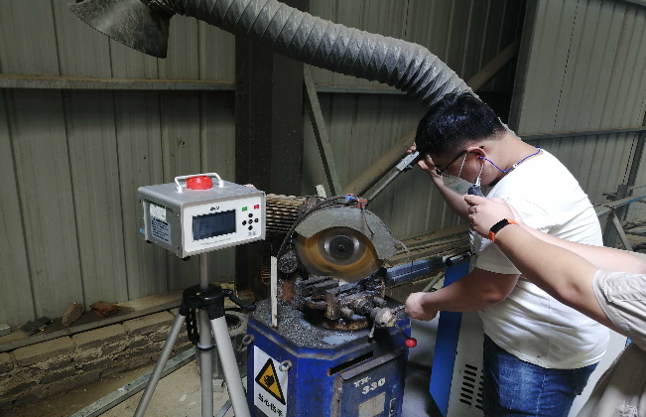
现场检测影像资料 | 